新四军黄桥战役纪念馆
2021年年度工作报告
2021年，新四军黄桥战役纪念馆坚持以习近平新时代中国特色社会主义思想为指导，深入学习贯彻党的十九大、十九届五中、六中会全精神，在建党100周年之际，努力践行社会主义核心价值观，围绕开展爱国主义教育和党史学习教育的主轴，充分发挥了爱国主义教育基地的精神引领作用，进一步开创了新时代纪念馆事业高质量发展的新格局。现将2021年工作回顾如下：
一、履职尽责，深入做好爱国主义教育基地各项工作。
1.立足基地职能，深化党史学习教育。充分发挥全国爱国主义教育基地阵地功能，大力弘扬爱国主义教育，全年接待游客45余万人左右，接待讲解1300多场；紧密联系黄桥战役历史，坚持将党史学习教育融入到纪念馆日常工作中，全年为各地党组织、机关团体提供党史学习教育25万人次、党课培训300多批次。
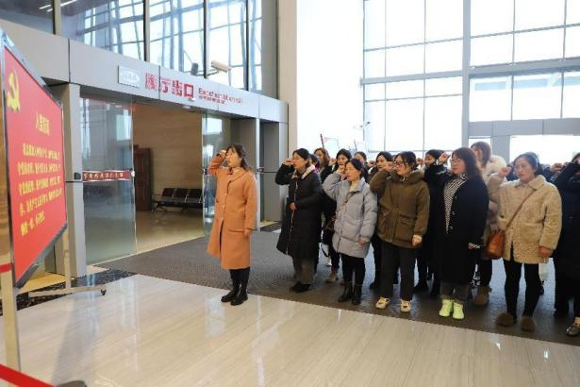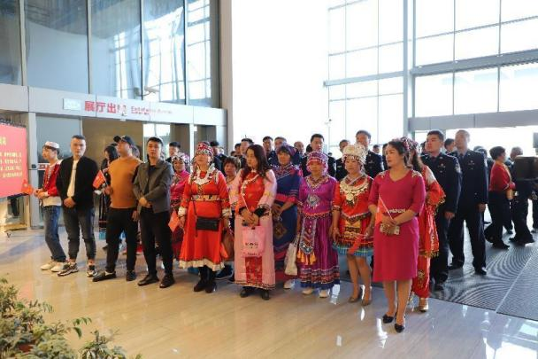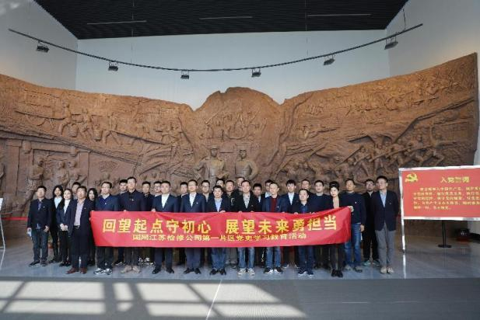团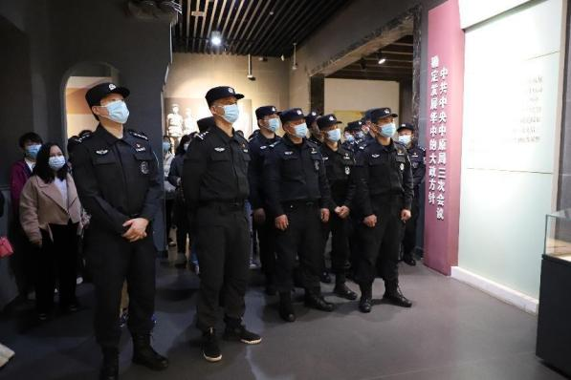
- 立足资源优势，推进红色资源开发。加强馆校共建，持续开展“红色文化进校园”活动，培训红领巾志愿讲解员，丰富学生社会实践内容；推进研学基地建设，打造“黄桥决战”研学游品牌，开展研学实践活动100多场；以新馆陈列布展为基点，依托四处旧址为阵地，紧扣红色文化、革命史的社科普及主题，成功创建泰州市社科普及示范基地。
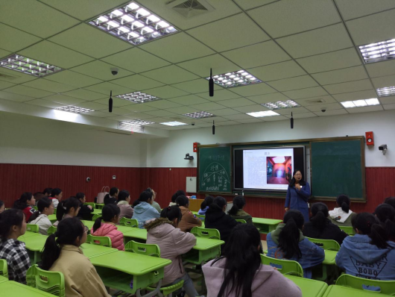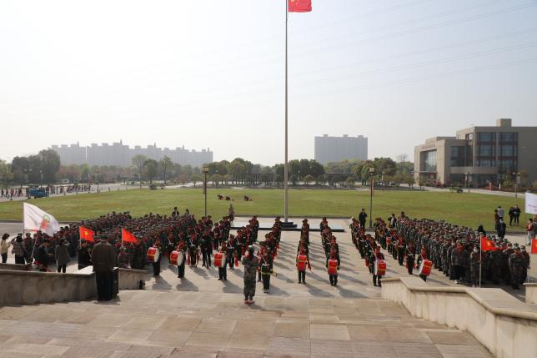
二、夯实基础，加快推进文物保护单位重点项目建成达效。
1.注重保护开发，加强文物本体安全。黄桥战斗旧址修缮项目通过专家组审核验收并获江苏省“十三五”时期红色遗产维修保护与展示利用优秀工程；邀请消防安全专家现场指导旧址消防项目设计变更方案，加快申报审批推进项目实施；启动苏北指挥部旧址场景复原展陈大纲申报程序，启动旧址安防提升、防雷工程和何氏宗祠彩绘修复的方案编制和申报，其中安防提升方案已通过、彩绘修复项目国家文物局已同意立项编制方案。
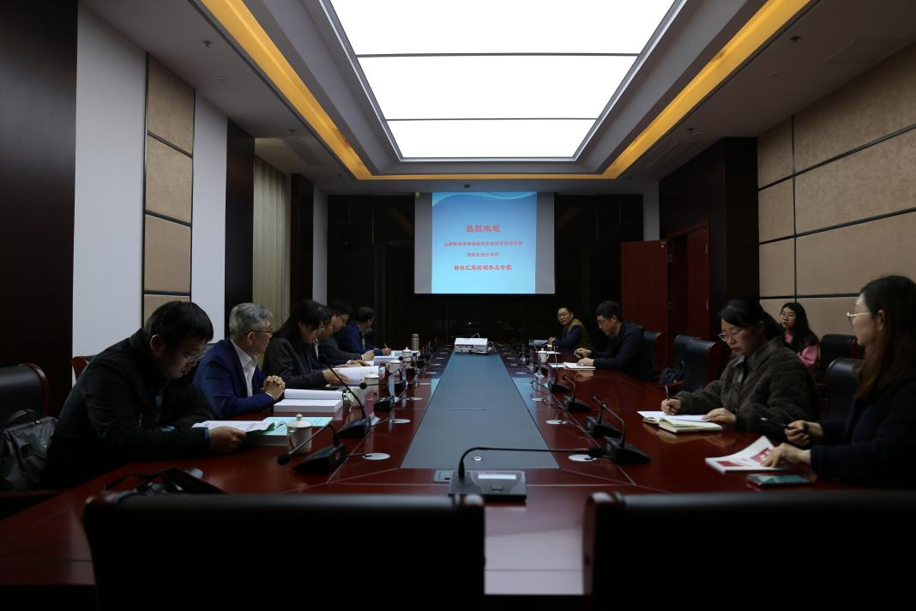
- 注重建档备案，加强文物藏品管理。可移动文物预防性保护项目通过验收，初步完善了文物保存环境监控系统；启动了可移动文物数字化保护项目，对馆内征集的藏品建立完善的数据库管理；实施了江苏省博物馆藏品备案工作，对全部藏品的具体数据包括图像、年代、尺寸、质量、来源、保存状态等信息进行全面采集，为下一步开展文物定级工作打下良好基础。
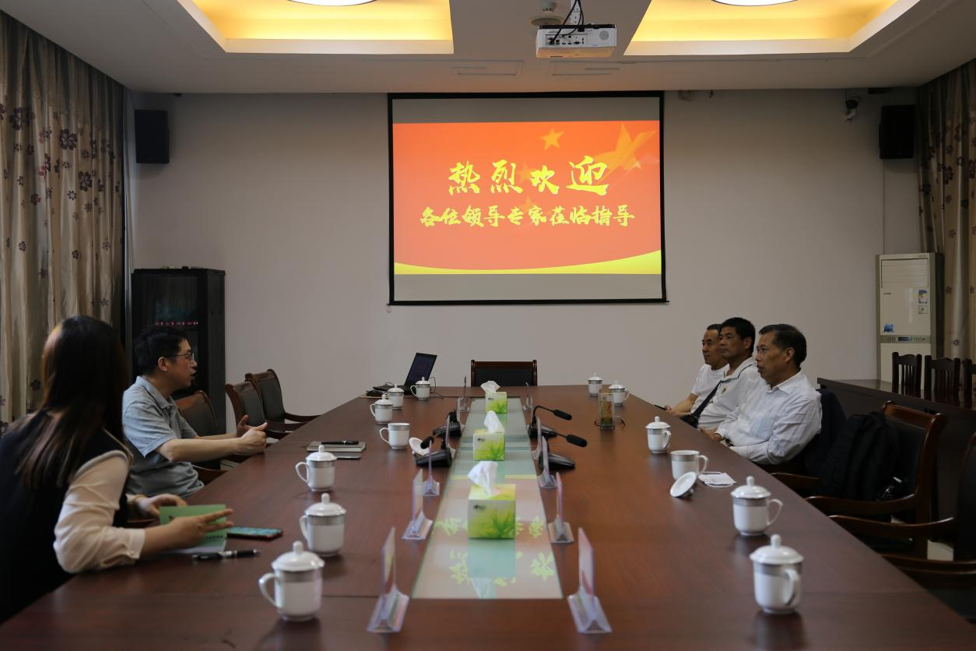
三、细致入微，全力规划红色经典景区服务最优环境。
1.加强内功修炼，提升服务水平。挖掘黄桥战役的历史资料，在《铁军》等杂志发表文章；开展泰兴党史、普通话、声乐等专项培训；参加文博行业网络培训班，提高工作人员文物保护、宣传讲解等方面综合素质。
2.加强设备维护，完善环境设施。加强对安防、消防、电梯、空调等设施设备运转管理，确保所有设施处于安全运转状态；对馆区基础设施进行维修、提升和改造，打造更好的参观环境，提升游客满意度。
3.加强疫情防控，筑牢安全防线。坚持贯彻疫情防控要求，建立健全疫情防控工作体系，严明防控纪律，常态化做好疫情监测、宣传、保障等工作。开展红十字会应急救护初级培训，做到学技能保安全。
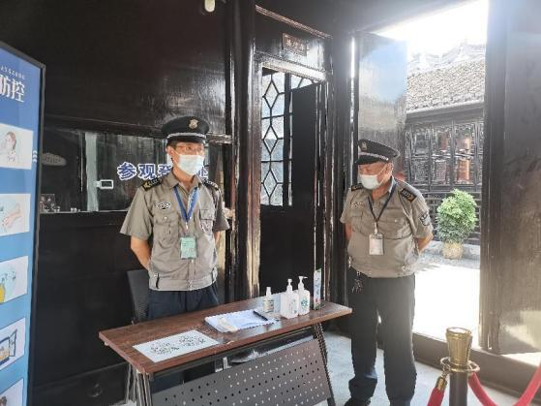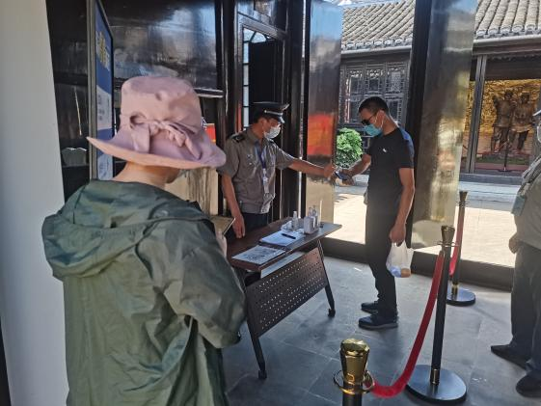
- 加强安全管理，营造稳定环境。贯彻落实安全生产工作要求，建立健全安全责任制；加强安全监督管理，常态化开展安全检查，排除安全隐患；举行安全知识、消防器材操作演练和人员紧急疏散等培训工作，提升安全综合保障能力。
四、创争引联，积极展示博物馆高质量发展优秀成果。
1.联合媒体宣传，扩大社会影响。在网站和公众号上多批次推送党史知识、黄桥战役史料、红色故事等；在省级以上宣传平台报道50多次；协助江苏省委宣传部、党史工办、江苏省电视台等单位拍摄文物、红色故事、建党100周年纪录片，协助拍摄《郑少仪》、《战地红衣》等历史记录片等等。
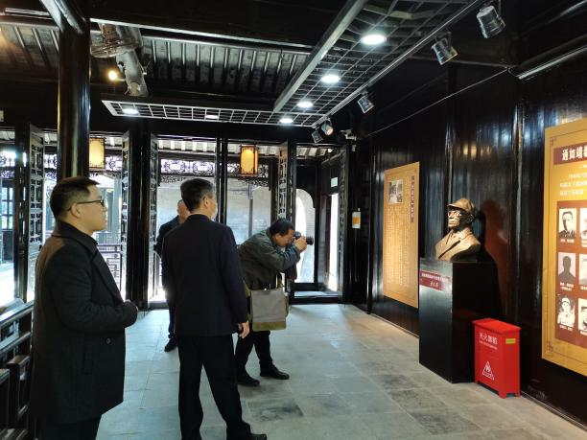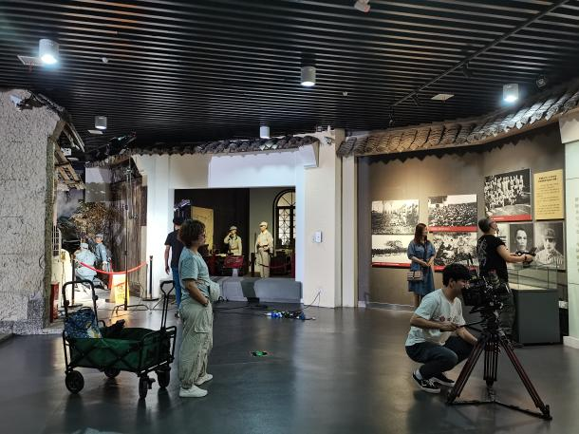

- 开展纪念活动，礼赞建党百年。承办了泰兴市“信仰之光·奋进之路”红色故事宣讲大赛；引进或举办了《铁的新四军》、《只要跟党走 一定能胜利》、《永远跟党走》等临时展览；开展了送红色文化黄桥战役史料展进企事业单位活动，红色基因薪火相传。
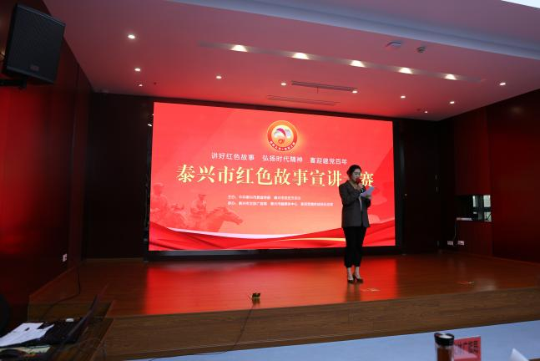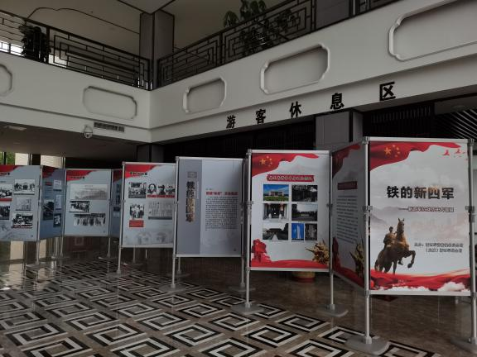

3.提高发展质量，续写荣誉新章。今年以来入选长三角“东进之路”红色旅游精品线路、中宣部等部门发布的“建党百年 红色旅游百条精品线路”；江苏“运河百景”标志性运河文旅产品等。
4.拓展行业协作，推进馆际交流。当选全国新四军纪念场馆联盟副理事长单位，积极参与联盟系列活动；组织员工参观杨根思烈士陵园、沈安娜生平陈列馆、中国共产党在江苏历史展等场馆，赴盐城参加“永远跟党走”党史学习教育系列活动；与陕西旬邑县签订红色资源保护发展合作协议，进一步加强红色资源共享。
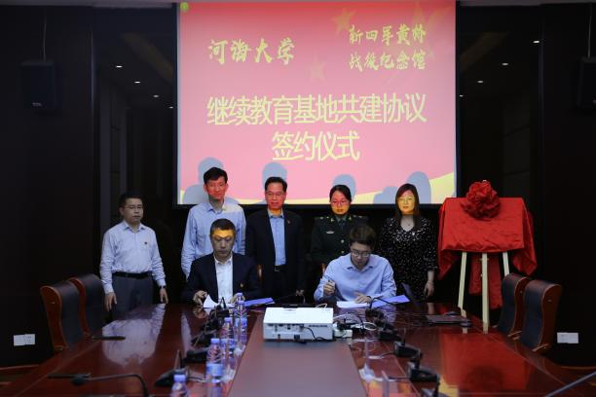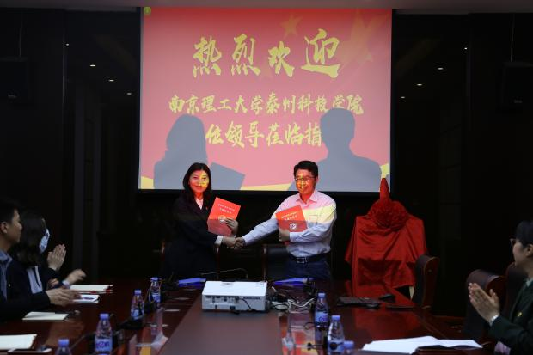
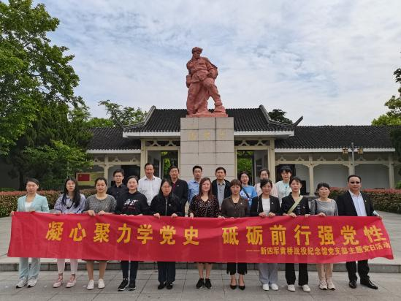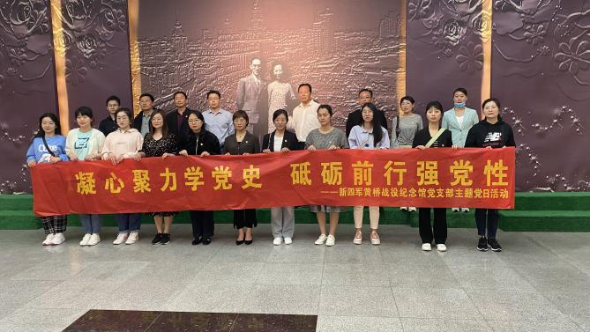

五、存在不足
1.专业人才不够。理论研究型、陈列布展和文物管理人员不足，不能常态化开展专题展览策划、设计、布展工作；馆藏文物还处于粗放型管理，不能满足文物管理要求。
2.红色资源研究少。与高等院校理论研究机构、新四军研究会等联系不紧密，在黄桥战役红色史料的征集、挖掘和提炼不够深入，与优秀场馆的联动合作仍待加强。
六、2022年工作思路及设想
（一）持续加强队伍建设。开展系列馆内交流、培训、学习提升活动；组织参观新四军题材馆、相关党史馆、纪念馆、博物馆；开发整理革命历史素材，进行党性教育课件提升、红色故事提炼；做好新招聘员工入职培训指导。
（二）继续推进项目建设。计划实施安防项目提升二期工程；持续跟进何氏宗祠彩画修复项目和旧址布展改造项目方案的申报；继续完成可移动文物数字化保护项目的收尾和验收工作；启动纪念馆定级和文物定级工作。
（三）举办重要节日活动。举办系列纪念活动；举办红色文化诗词、书画展览。

新四军黄桥战役纪念馆
2021年11月25日

